Профилактическое мероприятие «Ваш ребенок - пассажир!»
16.04.2021
15 марта 2021 года на территории СЗАО г. Москвы инспекторами ОБ ДПС ГИБДД УВД по СЗАО г. Москвы в целях предупреждения детского дорожно-транспортного травматизма было проведено профилактическое мероприятие «Ваш ребенок - пассажир!»
Мероприятие было направлено на выявление водителей, игнорирующих использование ремней безопасности и детских удерживающих устройств в автомобиле. Подобные мероприятия позволят в будущем сократить число пострадавших в ДТП детей-пассажиров.
Особое внимание было уделено выполнению водителями ч. 3. ст. 12.23 ПДД РФ («Нарушение требований к перевозке детей, установленных Правилами дорожного движения»).
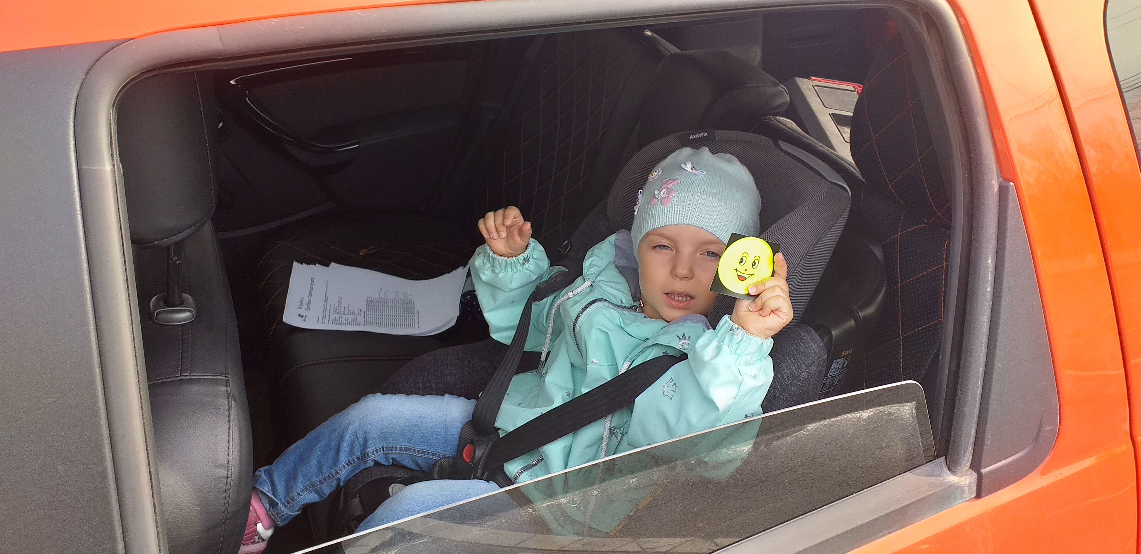

Адрес страницы: http://mitino.mos.ru/presscenter/important/detail/9877235.html
Управа района Митино города Москвы

